«Утверждено» «Рассмотрено»
Директор школы: ________________ Зам УВР: ________________
Урок № 34 дата____________
Краткосрочное планирование урока по химии -8 класс
Тема урока: Кислород химический элемент и простое вещество
Лабораторный опыт № 4 получение кислорода разложением пероксида водорода в присутствии
катализатора
Цель урока: Формирование системы знаний о химическом элементе кислороде, его распространенности и роли в природе.
Усвоение понятий “аллотропия”, “аллотропные модификации” при сравнении состава, строения, свойств, изучение роли в природе и жизни человека кислорода и озона.сравнивать химические объекты и давать им сравнительную характеристику и
Оборудование: Презентация, постер, карточки Для опыта «Получение кислорода разложением пероксида водорода в присутствии катализатора»: металлический штатив, перекись водорода (3%-ный раствор), оксид марганца (IV), колба, воронка с краном, газоотводная трубка, химический стаканчик для собирания кислорода методом вытеснения воздуха, лучинка, спички.
Для опыта «Несгораемый платок»: спирт, вода, щипцы, носовой платок, два маленьких кристаллизатора, спички.Коллекция «Минералы»
Ход урока

Этапы урока | Методы и приемы | Действие учителя | Действие ученика
Ст. вызова | Приветствие | Наш урок посвящен химическому элементу и веществу им образованному, который занимает особое место в жизни человека и всего живого.  В чем горят дрова и газ,  Фосфор, водород, алмаз?  Дышит чем любой из нас  Каждый миг и каждый час?  Без чего мертва природа?  Правильно без …  На уроке вы больше узнаете о химическом элементе — кислороде, о простых веществах — кислороде и озоне, выясните, что такое аллотропия и аллотропные модификации, а также узнаете, как и кем был открыт кислород. Попытаемся получить его в лаборатории, собрать и доказать его наличие в сосуде. Запишете тему урока в своих тетрадях.  Учитель: На доске составляем план характеристику химического элемента кислорода. Выйти к доске и записать этот план (по желанию). Все остальные это делают в тетради.  Как вы думаете, в каком виде кислород содержится в природе? Какие образует вещества? Ответы учащихся могут быть разными. Для того, чтобы познакомиться с этим вопросом, посмотрим презентацию учащихся. Посмотрев ее, ответьте на эти вопросы.  Далее- презентация к уроку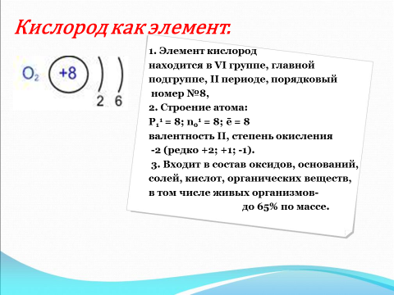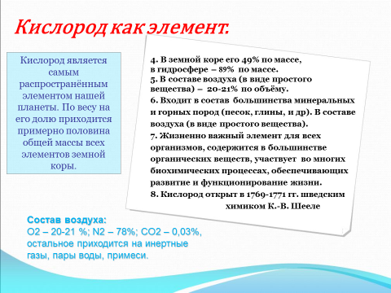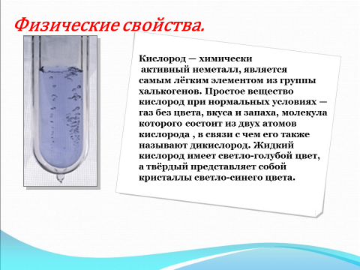 | Приветствие  Ученики: Без кислорода  План характеристика химического элемента:  Символ — О  Положение в ПСХЭМ — VI Г (А)  II период  Порядковый номер — 8.  Химическая природа — неметалл.  Относительная атомная масса — Ar (O) = 16  Валентность — II.
Основная часть урока | Презентация к уроку | 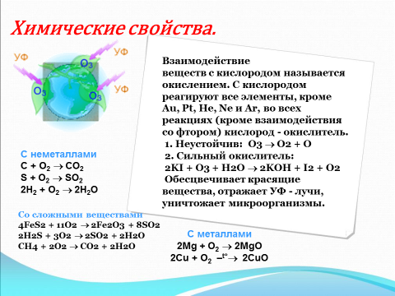 Учитель: Кислород можно получить и разложением других кислородсодержащих веществ в присутствии катализаторов.  Катализаторы – это вещества, которые ускоряют ход химической реакции, но сами при этом не расходуются.  Реакции, протекающие с участием катализаторов, называются каталитическими реакциями. Например, разложение бертолетовой соли (хлората калия).  Примечание: Ученики записывают определение понятий в тетради.  Затем идет презентация учителя (просмотр уравнения химической реакции разложения бертолетовой соли в присутствии катализатора MnO₂). Учащиеся переписывают уравнение химической реакции в свои тетради.  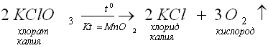  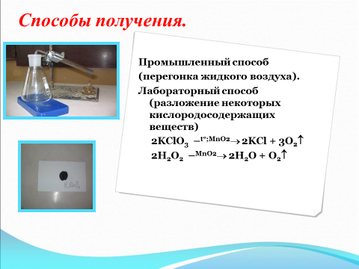  Учитель: А теперь попробуем сами получить кислород и доказать наличие газа в сосуде. У вас на столе стоит одна пробирка с оксидом марганца (IV) MnO_{2,} в бутылочках пероксид водорода H₂O₂, лучинка, спички, спиртовка, пробиркодержатель.  Возьмите пробирку с черным порошком MnO₂ (это катализатор), добавьте несколько миллилитров пероксида водорода. Сразу же жидкость начинает вскипать, бурно выделяя газ. Спиртовку зажгите и внесите лучинку. Тлеющую лучинку внесите в пробирку с газом. Лучинка ярко вспыхивает и горит до тех пор ,пока выделяется кислород. Кислород поддерживает горение.  Итак, мы провели каталитическую реакцию разложения пероксида водорода.  Посмотрим на презентации уравнение реакции разложения пероксида водорода в присутствии катализатора — оксида марганца (IV) и запишем его в тетрадь.  Примечание: Учитель демонстрирует уравнение реакции.  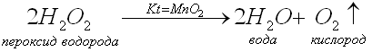  Учитель: А как же кислород получают в промышленности?  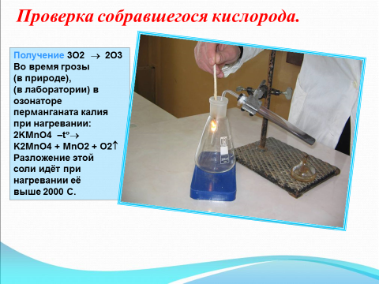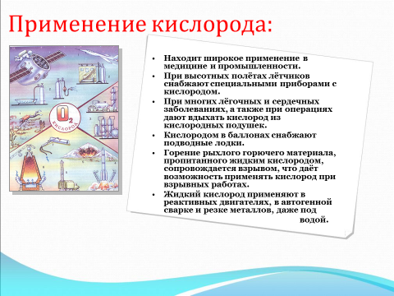  Основные понятия:  химический элемент кислород, аллотропия, аллотропные модификации, простые вещества — кислород и озон; катализаторы. | Знакомятся с презентацией к уроку  Запишем уравнение реакции разложения перманганата калия при нагревании:  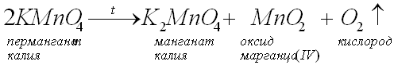  Так как кислород тяжелее воздуха и малорастворим в воде, собирают его двумя методами:  а) методом вытеснения воздуха  б) методом вытеснения воды
Практическое применение полученых знаний | Проблемный вопрос | Подведем итоги сегодняшнего урока. На уроке мы познакомились с химическим элементом кислородом, с его аллотропными модификациями — кислородом и озоном, их составом, строением, а так же познакомились с историей открытия кислорода, способами его получения в лаборатории и в промышленности, методами собирания и обнаружения этого газа. Узнали, что такое катализаторы, каталитические реакции.  Ставим перед учащимися проблемный вопрос: Почему на картинке кислород в виде жидкости голубого цвета?  Слайд 8  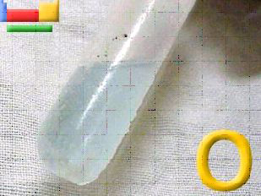  Рис. 1  Задание для учащихся: расставьте коэффициенты в данных уравнениях реакций.  Учитель: Проверим, внимание на экран.  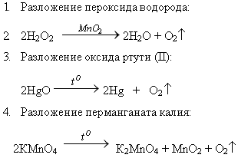  Учитель: Вопрос для учащихся: из какого вещества еще можно получить кислород?  Ученик: Электролиз воды  Записываем в тетрадь определение:  Электролиз – действие постоянного электрического тока.  А теперь обобщаем способы собирания кислорода, которые вы сегодня видели на уроке.  Рис. 8 Рис. 9  Собирание кислорода методом вытеснения воды Собирание кислорода методом вытеснения воздуха  Учитель: В завершении урока, проверим свои знания. | Отвечают на вопрос  Ответ учащихся (дополняет учитель): Этот кислород в сжиженном состоянии, а жидкий кислород голубого цвета.  Теперь давайте обобщим и запишем в тетрадь разные способы получения кислорода, которые мы сегодня с вами наблюдали.  Слайд 12  Способы получения кислорода: I. Лабораторные способы:  1. Разложение пероксида водорода:  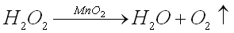  2. Разложение оксида ртути (II):  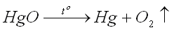  3. Разложение перманганата калия:  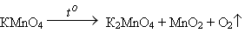
Закрепление | Беседа по вопросам  Тест  Неверные суждения | Агрегатное состояние – газ.  Цвет – без цвета  Запах – без запаха  Растворимость в воде – плохо растворим  t° кип. – 183°С  Электропроводность – неэлектропроводен  Теплопроводность – плохо проводит тепло (плохая)  Тяжелее воздуха  Тест  Часть А.  1. Чтобы доказать наличие в сосуде кислорода, а не воздуха, проще всего использовать:  А) разницу в плотности воздуха и кислорода;  Б) совпадение цвета;  В) тлеющую лучинку;  Г) разницу в степени растворимости в воде  2. Впервые об открытии кислорода сообщил:  A) К. Шееле;  Б) Д. Пристли;  B) А. Лавуазье;  Г) М.Ломоносов.  3. Свойство вещества кислорода:  А) газ с резким запахом;  Б) твердое вещество;  В) тяжелее воздуха;  Г) газ желто-зеленого цвета.  Часть В.  4. Для получения кислорода в лаборатории мы не использовали вещество, формула которого:  а) H2O; б) KMnO4; в) H2O2; г) Fe3O4.  Часть С.  5. Почему в историю открытия кислорода записана фамилия Пристли как первооткрывателя, а не Шееле?  A) Он первым получил кислород в истории химии;  Б) Он первым опубликовал свою работу по получению кислорода;  B) Он первым поставил биологические опыты;  Г) Он первым установил, что кислород содержится в воздухе.  Тест  Вариант 2.  Часть А.  1. Самый распространенный элемент в земной коре?  А) железо;  Б) кислород;  В) кремний;  Г) алюминий.  2. Кислород впервые был получен:  А) нагреванием бертолетовой соли;  Б) разложением воды электрическим током;  В) разложением перманганата калия;  Г) разложением оксида ртути (II) при нагревании.  3. В каком веке был открыт кислород?  А) XVII;  Б) XVI;  В) XVIII;  Г) XIX.  Часть В.  4. Кислород можно получить в лаборатории и собрать:  А) вытеснением воды и воздуха в пробирку, расположенную отверстием  вниз;  Б) над водой и вытеснением воздуха в пробирку, расположенную дном вниз;  В) только вытеснением воды;  Г) только вытеснением воздуха в пробирку, расположенную дном вниз.  Часть С.  5. Что делать, если пролилась ртуть?  А) Оставить её испаряться.  Б) Засыпать измельчённой серой и удалить через некоторое время.  В) Аккуратно собрать, и выбросить в мусорный ящик.  Г) Собрать ртуть и вылить в раковину.  Вычеркните неверные суждения. Самопроверка.  - В промышленности получают из воздуха.  - Сложное вещество.  - При обычных условиях бесцветный газ.  - Собирают вытеснением воздуха  - В природе встречается только в составе сложных веществ.  - Собирают в перевернутый вверх дном сосуд.  - В лаборатории получают из перекиси водорода.  - Газ, имеющий запах.  - Поддерживает горение.  - Тяжелее воздуха.  - Входит в состав минералов, горных пород, песка, воды.  - При обычных условиях жидкость.  - Входит в состав воздуха.  - Образуется в природе в процессе фотосинтеза. | Отвечают на вопросы  1вопрос-1балл  Все задания выполняются в тетради
Рефлексия | беседа с учащимися | Что запомнилось с урока?  Что для вас было самым интересным на уроке?  С какими трудностями столкнулись в течении урока?  Что не понравилось в уроке?  Как вы считаете , на какую оценку поработали? | Отвечают на вопросы
Д/задание |  | Творческое задание: Одно из веществ, при разложении которого получается О₂ это оксид ртути, чрезвычайно опасное вещество, ученый Пристли из него с помощью лупы, собирая солнечные лучи для нагревания, получил кислород. А первооткрывателем не является. Почему? И кому принадлежит право открытия кислорода. Найти ответ на этот вопрос, оформить в виде небольшого сообщения. | Записывают в дневники
Итоги

